Polimorfismo

O que é?

É a habilidade de objetos de classes diferentes responderem a mesma mensagem de diferentes maneiras.

Um dono de uma fábrica de brinquedos solicitou que seus engenheiros criassem um mesmo controle remoto para todos os brinquedos de sua fábrica. A única restrição era que cada brinquedo atendesse aos comandos específicos definidos pelo controle.

O controle remoto teria vários botões, sendo que todos eles seriam úteis para todos os brinquedos. Assim, quando o usuário clicasse no botão mover, o controle enviaria o sinal MOVER para todos os brinquedos que estivessem no raio de dois metros. A figura abaixo ilustra tal situação:

**Figura 3** - Exemplo de polimorfismo

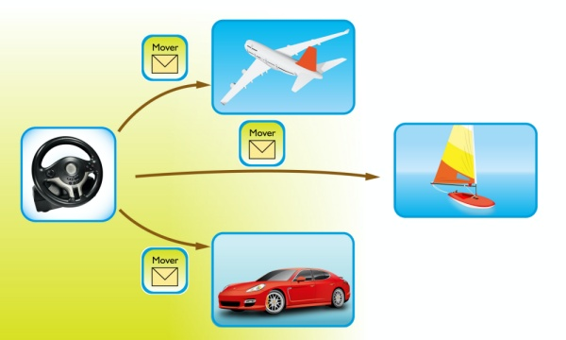

Assim, quando o brinquedo recebe o sinal MOVER, ele se move de acordo com a sua função. Para o avião, mover significa VOAR, para o barco significa NAVEGAR, e para o automóvel, CORRER. Observe que os brinquedos respondem ao mesmo sinal de formas diferentes. Temos aqui então um caso de polimorfismo.

1. Para avaliar seu entendimento, descreva em seu caderno de anotações uma situação em que aconteça o polimorfismo.

Uma situação seria eu faço lancheiras térmicas porem um usa para levar frutas o outro refrigerante com gelo e outra sua marmita.

Herança em py

O que é ??

determina que uma classe (filha) pode herdar atributos e métodos de uma outra classe (pai) e, assim, evitar que haja muita repetição de código.